Câu **1**: [NB]

Hãy chọn đáp án đúng.  
Hình vẽ dưới đây biểu diễn:

A. Góc vuông đỉnh B, cạnh BA, BC

B. Góc không vuông đỉnh A C. Góc không vuông đỉnh B, cạnh AB, CB D. Góc vuông đỉnh C, cạnh CB, BA

Lời giải:

**Bước 1:**

**Lý thuyết:**Nhận biết góc vuông − góc không vuông.  
  
Hình trên có góc vuông đỉnh B và hai cạnh là B A và B C .  
Đáp án: Góc vuông đỉnh B , cạnh B A , B C .

Câu **2**: [NB]

Cho hình vẽ, hãy chọn các khẳng định đúng.  
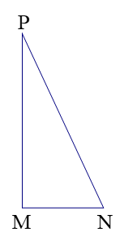

A. Góc vuông đỉnh M

B. Góc vuông đỉnh N C. Góc không vuông đỉnh M

D. Góc không vuông đỉnh P

Lời giải:

**Bước 1:**

**Lý thuyết:**Nhận biết góc vuông − góc không vuông.  
  
Hình vẽ trên có góc vuông đỉnh M và hai góc không vuông đỉnh N , P .  
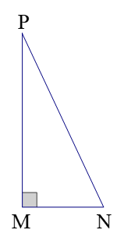  
Đáp án:  
Góc vuông đỉnh M  
Góc không vuông đỉnh P .

Câu **3**: [NB]

Chọn đáp án thích hợp điền vào chỗ trống:  
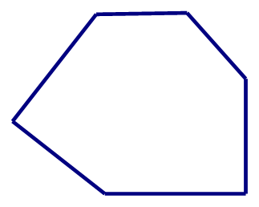  
Hình vẽ trên có [[2]] góc vuông.  
Hình vẽ trên có [[4]] góc không vuông.

Lời giải:

**Bước 1:**

**Lý thuyết:**Nhận biết góc vuông − góc không vuông.  
  
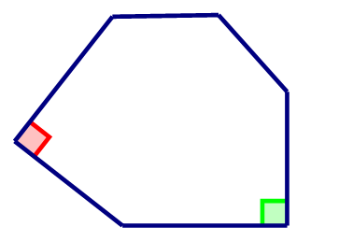  
Hình vẽ trên có 2 góc vuông.  
Hình vẽ trên có 4 góc không vuông.

Câu **4**: [NB]

Chọn đáp án đúng.  
Trong các hình sau, hình nào có góc vuông?  
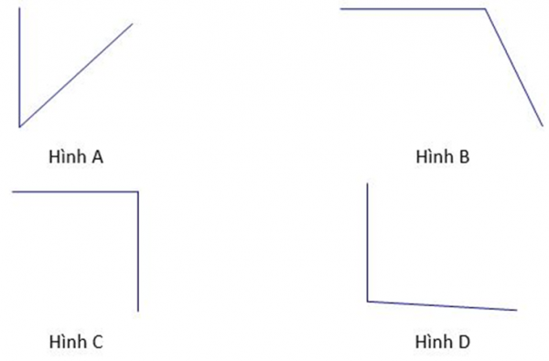

A. Hình A B. Hình B

C. Hình C

D. Hình D

Lời giải:

**Bước 1:**

**Lý thuyết:**Nhận biết góc vuông − góc không vuông.  
  
Hình C có góc vuông.  
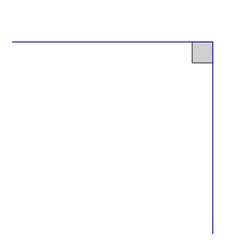

Câu **5**: [NB]

Điền từ hoặc chữ thích hợp vào ô trống.  
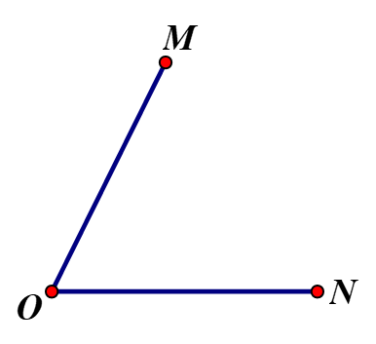  
Quan sát hình vẽ và điền từ thích hợp vào chỗ trống:  
Góc trên là góc không vuông đỉnh [[O]] hai cạnh O M , O N .

Lời giải:

**Bước 1:**

**Lý thuyết:**Nhận biết góc vuông − góc không vuông.  
  
Ta thấy: Góc đã cho là góc không vuông đỉnh O gồm hai cạnh O M , O N .

Câu **6**: [NB]

Chọn đáp án thích hợp để điền vào ô trống.  
Hình [[Hình B]] có đúng 2 góc vuông.  
Hình [[Hình D]] có nhiều hơn 3 góc không vuông.

Lời giải:

**Bước 1:**

**Lý thuyết:**Nhận biết góc vuông − góc không vuông.  
  
Hình A có 3 góc không vuông; không có góc vuông.  
  
Hình B có 2 góc vuông và 2 góc không vuông.  
Hình C có 4 góc vuông; không có góc không vuông.  
  
Hình D có 4 góc không vuông.  
**Đáp án:**  
Hình có đúng 2 góc vuông là hình B .  
Hình có nhiều hơn 3 góc không vuông là hình D (hình có 4 góc không vuông)

Câu **7**: [NB]

Chọn đáp án thích hợp để điền vào ô trống.  
Có [[3]] góc không vuông và [[2]] góc vuông

Lời giải:

**Bước 1:**

**Lý thuyết:**Nhận biết góc vuông − góc không vuông.  
  
Có 3 góc không vuông  
Và 2 góc vuông

Câu **8**: [NB]

Chọn đáp án đúng.  
Quan sát hình vẽ, cách kể tên góc đúng là:  
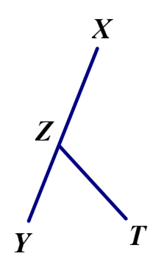

A. Góc không vuông đỉnh Z, cạnh ZT, ZX

B. Góc không vuông cạnh ZY và ZT C. Góc vuông cạnh ZX, ZY D. Góc không vuông đỉnh Z cạnh XY

Lời giải:

**Bước 1:**

**Lý thuyết:**Nhận biết góc và các yếu tố của góc  
  
Theo lí thuyết ta chọn góc không vuông đỉnh Z , cạnh Z T , Z X .

Câu **9**: [NB]

Bạn hãy chọn đáp án thích hợp vào ô trống để được khẳng định đúng.  
Cho hình vẽ sau:  
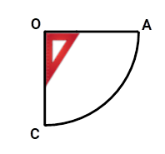  
Hình vẽ trên có 1 góc vuông, là góc có đỉnh [[O]], cạnh [[OA]] và cạnh [[OC]].

Lời giải:

**Bước 1:**

**Lý thuyết:**  
Nhận biết góc vuông – góc không vuông.  
Các yếu tố của góc.  
  
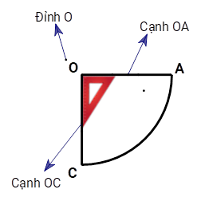  
Hình trên có 1 góc vuông và cạnh O A và cạnh O C .  
**Đáp án:**  
Hình trên có 1 góc vuông và cạnh O A và cạnh O C .

Câu **10**: [NB]

Bạn hãy chọn khẳng định đúng.  
Hình vẽ dưới đây có bao nhiêu góc vuông.  
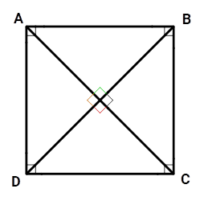

A. 8 góc

B. 9 góc C. 10 góc

Lời giải:

**Bước 1:**

**Lý thuyết:**  
Nhận biết góc vuông – góc không vuông.  
Các yếu tố của góc.  
  
Các góc vuông được kí hiệu như sau:  
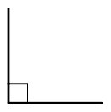  
Vậy ta đếm được hình trên trên có 8 góc vuông.  
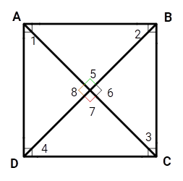  
**Đáp án:**  
8 góc

Câu **11**: [NB]

Bạn hãy điền số thích hợp vào ô trống.  
Cho hình vẽ sau:  
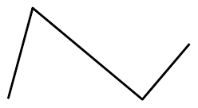  
Hình trên có [[2]] góc. Trong đó có [[1]] góc vuông, [[1]] góc không vuông.

Lời giải:

**Bước 1:**

**Lý thuyết:**  
Nhận biết góc vuông – góc không vuông.  
Các yếu tố của góc.  
  
Quan sát hình ta thấy: Hình trên có 2 góc. Trong đó có 1 góc vuông, 1 góc không vuông.  
**Đáp án:**  
2  
1  
1

Câu **12**: [NB]

Bạn hãy điền số thích hợp vào ô trống.  
Cho hình tam giác sau:  
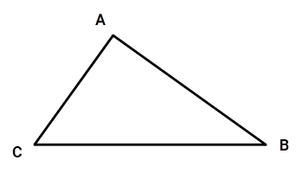  
Hình tam giác trên có [[1]] góc vuông và [[2]] góc không vuông.

Lời giải:

**Bước 1:**

**Lý thuyết:**  
Nhận biết góc vuông – góc không vuông.  
Các yếu tố của góc.  
  
Quan sát hình ta thấy:  
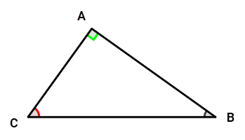  
Hình tam giác có:  
1 góc vuông đỉnh A cạnh A C và A B ;  
2 góc không vuông là:  
+ Góc đỉnh C cạnh C A và C B ,  
+ Góc đỉnh B cạnh B A và B C .  
Vậy hình tam giác có 1 góc vuông và 2 góc không vuông.  
**Đáp án:**  
1  
2

Câu **13**: [NB]

Bạn hãy chọn khẳng định đúng.  
Cho hình vẽ sau.  
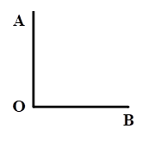

A. Góc tại đỉnh O có cạnh OA và OB là góc vuông.

B. Góc tại đỉnh A có cạnh là OA và AB là góc vuông. C. Góc tại đỉnh B có cạnh là OB và AB là góc vuông.

Lời giải:

**Bước 1:**

**Lý thuyết:**  
Nhận biết góc vuông – góc không vuông.  
Các yếu tố của góc.  
  
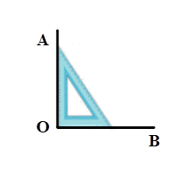  
Sử dụng e-ke ta kiểm tra được góc tại đỉnh O có cạnh O A và O B là góc vuông.  
Quan sát hình ta thấy không có góc tại đỉnh A có cạnh là O A và A B và góc tại đỉnh B có cạnh là O B và A B .  
**Đáp án:**  
Góc tại đỉnh O có cạnh O A và O B là góc vuông.

Câu **14**: [NB]

Bạn hãy chọn các khẳng định đúng.  
Cho hình đồng hồ sau:  
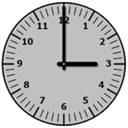

A. Kim giờ với kim phút tạo thành 1 góc vuông.

B. Kim phút với kim giờ tạo thành 1 góc vuông.

C. Kim phút với kim giờ tạo thành 1 góc không vuông. D. Kim giờ với kim phút tạo thành 1 góc không vuông.

Lời giải:

**Bước 1:**

**Lý thuyết:**  
Nhận biết góc vuông – góc không vuông.  
Các yếu tố của góc.  
  
Trong một đồng hồ thì kim giờ và kim phút luôn tạo với nhau một góc.  
Sử dụng ê-ke để điểm tra được góc đó là góc vuông.  
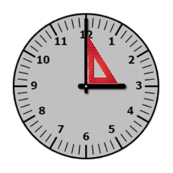  
**Đáp án:**  
Kim giờ với kim phút tạo thành 1 góc vuông.  
Kim phút với kim giờ tạo thành 1 góc vuông.

Câu **15**: [NB]

Bạn hãy chọn đáp án đúng.  
Trong các hình dưới đây, hình nào có góc không vuông có đỉnh là A cạnh A B và A C  
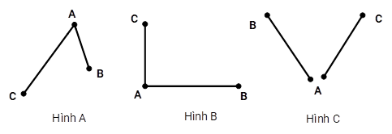

A. Hình A

B. Hình B C. Hình C

Lời giải:

**Bước 1:**

**Lý thuyết:**  
Nhận biết góc vuông – góc không vuông.  
Các yếu tố của góc.  
  
Ta thấy hình C không phải là góc.  
Hình A có 1 góc có đỉnh là A cạnh A B và A C .  
Hình B có 1 góc có đỉnh là A cạnh A B và A C .  
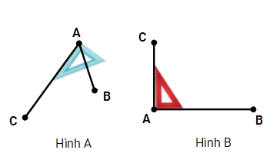  
Sử dụng ê-ke ta kiểm tra được hình A là góc không vuông, hình B là góc vuông.  
Vậy hình có góc không vuông có đỉnh là A cạnh A B và A C là hình A.  
**Đáp án:**  
Hình A

Câu **16**: [NB]

Bạn hãy chọn đáp án đúng.  
Có bao nhiêu góc vuông trong hình vẽ sau?  
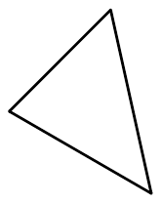

A. 0 góc vuông

B. 1 góc vuông C. 2 góc vuông D. 3 góc vuông

Lời giải:

**Bước 1:**

**Lý thuyết:**  
Nhận biết góc vuông – góc không vuông.  
Các yếu tố của góc.  
  
Hình trên là hình tam giác, có 3 góc. Sử dụng ê-ke ta kiểm tra các góc của hình.  
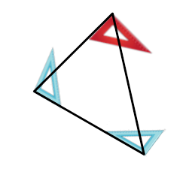  
Hình đã cho không có góc vuông nào.  
**Đáp án:**  
0 góc vuông

Câu **17**: [NB]

Bạn hãy sắp xếp từ trên xuống các hình sau theo thứ tự có số góc tăng dần.  
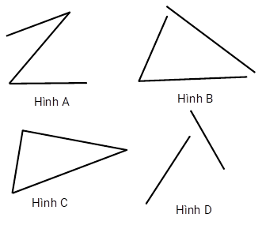

Hình D

Hình B

Hình A

Hình C

Lời giải:

**Bước 1:**

**Lý thuyết:**  
Nhận biết góc vuông – góc không vuông.  
Các yếu tố của góc.  
  
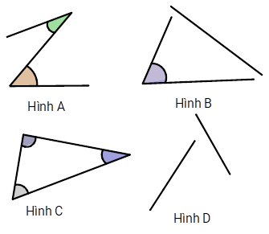  
Quan sát hình ta thấy:  
Hình A có 2 góc.  
Hình B có 1 góc.  
Hình C có 3 góc.  
Hình D không có góc.  
Vậy thứ tự các hình theo số góc tăng dần là:  
Hình D; Hình B; Hình A; Hình C.  
**Đáp án:**  
Hình D; Hình B; Hình A; Hình C.

Câu **18**: [NB]

Bạn hãy điền số thích hợp vào ô trống để được khẳng định đúng.  
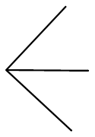  
Hình trên có tất cả [[3]] góc, trong đó có [[1]] góc vuông và [[2]] góc không vuông.

Lời giải:

**Bước 1:**

**Lý thuyết:**  
Nhận biết góc vuông – góc không vuông.  
Các yếu tố của góc.  
  
Quan sát hình ta đề được 2 góc nhỏ ta đánh số 1 và 2 .  
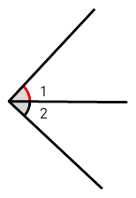  
Khi ta ghép góc 1 và 2 ta được một góc mới kí hiệu là ( 1 ; 2 )  
Sử dụng ê-ke ta kiểm tra được góc ( 1 ; 2 ) là góc vuông, các góc 1 , 2 là góc không vuông.  
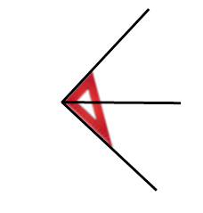  
Vậy hình đã cho có tất cả 3 góc, trong đó có 1 góc vuông và 2 góc không vuông.  
**Đáp án:**  
3  
1  
2

Câu **19**: [NB]

Bạn hãy chọn đáp án đúng.  
Cho góc như hình vẽ:  
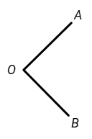  
Khẳng định: “Góc đỉnh O , cạnh O A , O B là góc vuông” đúng hay sai?

A. Đúng

B. Sai

Lời giải:

**Bước 1:**

**Lí thuyết:**  
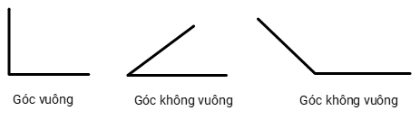  
  
Dùng thước ê kê để kiểm tra ta thấy góc đỉnh O , cạnh O A , O B là góc vuông.  
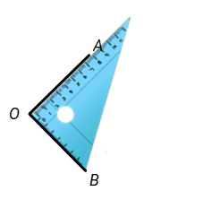  
Vậy khẳng định đã cho đúng.  
**Đáp án:**Đúng.

Câu **20**: [NB]

Bạn hãy chọn đáp án đúng.  
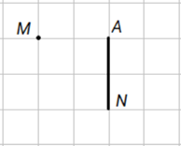  
Nối điểm A với điểm M , ta được:

A. Góc không vuông

B. Góc vuông

Lời giải:

**Bước 1:**

**Lí thuyết:**  
  
  
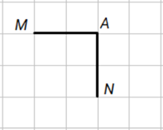  
Nối điểm A với điểm M , ta được góc vuông đỉnh A , cạnh A M , A N .  
**Đáp án:**Góc vuông.

Câu **21**: [NB]

Bạn hãy chọn đáp án thích hợp để điền vào ô trống.  
Cho góc như hình vẽ:  
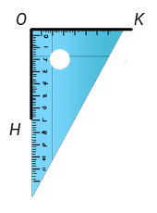  
Từ hình vẽ, ta thấy góc đỉnh [[O]], cạnh O H , O K là góc [[vuông]].

Lời giải:

**Bước 1:**

**Lí thuyết:**  
  
  
Từ hình vẽ, ta thấy góc đỉnh O , cạnh O H , O K là góc vuông.  
**Đáp án:**O ; vuông.

Câu **22**: [NB]

Bạn hãy chọn đáp án đúng.  
  
“Góc tạo bởi hai lưỡi kéo là một góc…”.  
Cụm từ thích hợp để điền vào dấu ba chấm là:

A. vuông

B. không vuông

Lời giải:

**Bước 1:**

**Lí thuyết:**  
  
  
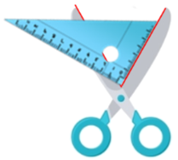  
Từ hình vẽ, ta thấy góc tạo bởi hai lưỡi kéo là một góc không vuông.  
**Đáp án:**không vuông.

Câu **23**: [NB]

Bạn hãy chọn đáp án đúng.  
Hai kim của đồng hồ nào dưới đây tạo thành góc vuông?

A.

B.

Lời giải:

**Bước 1:**

**Lí thuyết:**  
  
  
Dùng thước ê ke để kiểm tra ta có:  
 tạo thành góc vuông.  
** .

Câu **24**: [NB]

Bạn hãy chọn đáp án đúng.  
Bạn Minh cần vẽ góc vuông đỉnh A , cạnh A M , A N và góc không vuông đỉnh O , cạnh O H , O K . Bạn Minh vẽ như sau:  
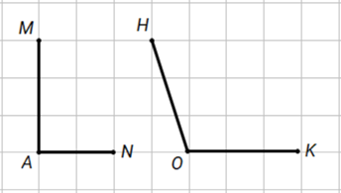  
Hỏi Minh vẽ đúng hay sai?

A. Sai

B. Đúng

Lời giải:

**Bước 1:**

**Lí thuyết:**  
  
  
Từ hình vẽ, ta thấy  
Góc đỉnh A , cạnh A M , A N là góc vuông.  
Góc đỉnh O , cạnh O H , O K là góc không vuông.  
Vậy bạn Minh vẽ đúng.  
**Đáp án:**Đúng.

Câu **25**: [NB]

Bạn hãy chọn đáp án đúng.  
Hai kim của đồng hồ nào dưới đây tạo thành góc vuông?

A.

B.

Lời giải:

**Bước 1:**

**Lí thuyết:**  
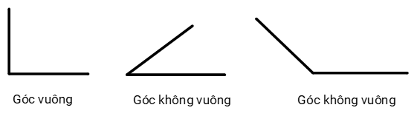  
  
Dùng thước ê ke để kiểm tra ta có:  
Vậy hai kim của đồng hồ tạo thành góc vuông là:  
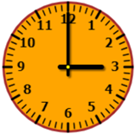  
**Đáp án:**  


Câu **26**: [NB]

Bạn hãy chọn đáp án đúng.  
Hai kim của đồng hồ nào dưới đây tạo thành góc vuông?

A.

B.

Lời giải:

**Bước 1:**

**Lí thuyết:**  
  
  
Dùng thước ê kê để kiểm tra ta có:  
Vậy hai kim của đồng hồ tạo thành góc vuông là:  
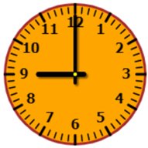  
**Đáp án:**  


Câu **27**: [NB]

Bạn hãy chọn đáp án thích hợp điền vào chỗ trống.  
Cho góc như hình vẽ:  
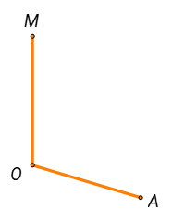  
Góc đỉnh O , cạnh O A , O M là góc [[không vuông]].

Lời giải:

**Bước 1:**

**Lí thuyết:**  
  
  
Dùng thước ê kê để kiểm tra ta thấy góc đỉnh O , cạnh O A , O M là góc không vuông.  
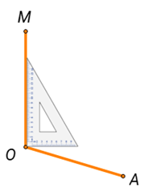  
**Đáp án:**không vuông.

Câu **28**: [NB]

Bạn hãy chọn đáp án thích hợp điền vào chỗ trống.  
Cho góc như hình vẽ:  
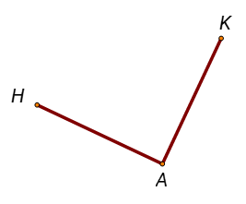  
Góc đỉnh A , cạnh A H , A K là góc [[vuông]].

Lời giải:

**Bước 1:**

**Lí thuyết:**  
  
  
Dùng thước ê kê để kiểm tra ta thấy góc đỉnh A , cạnh A H , A K là góc vuông.  
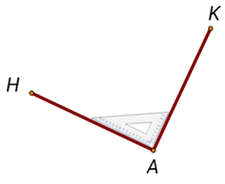  
**Đáp án:**vuông.

Câu **29**: [NB]

Bạn hãy chọn đáp án đúng.  
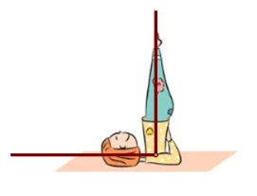  
“Góc được tạo bởi cổ và chân của bạn nhỏ trong hình là một góc…”.  
Cụm từ thích hợp để điền vào dấu ba chấm là:

A. vuông

B. không vuông

Lời giải:

**Bước 1:**

**Lí thuyết:**  
  
  
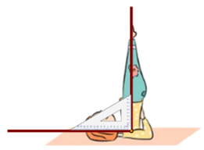  
Từ hình vẽ, ta thấy góc được tạo bởi cổ và chân của bạn nhỏ trong hình là một góc vuông.  
**Đáp án:**vuông.

Câu **30**: [NB]

Bạn hãy chọn đáp án đúng.  
  
“Góc tạo bởi hai cánh tay của cô gái trong hình là một góc…”.  
Cụm từ thích hợp để điền vào dấu ba chấm là:

A. vuông

B. không vuông

Lời giải:

**Bước 1:**

**Lí thuyết:**  
  
  
  
Từ hình vẽ, ta thấy góc tạo bởi hai cánh tay của cô gái trong hình là một góc không vuông.  
**Đáp án:**không vuông.

Câu **31**: [NB]

Bạn hãy chọn đáp án đúng.  
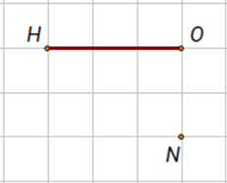  
Nối điểm O với điểm N , ta được:

A. Góc không vuông

B. Góc vuông

Lời giải:

**Bước 1:**

**Lí thuyết:**  
  
  
Nối điểm O với điểm N , ta được góc vuông đỉnh O , cạnh O H , O N .  
**Đáp án:**Góc vuông.

Câu **32**: [NB]

Bạn hãy chọn đáp án đúng.  
  
Nối điểm H với điểm N , ta được:

A. Góc không vuông

B. Góc vuông

Lời giải:

**Bước 1:**

**Lí thuyết:**  
  
  
Nối điểm H với điểm N , ta được góc không vuông đỉnh H , cạnh H O , H N .  
**Đáp án:**Góc không vuông.